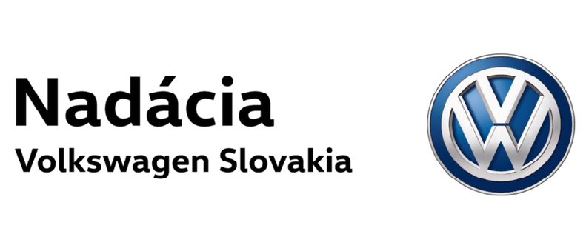
Počas školského roku 2018/2019 bol na našej Základnej škole Milana Mravca na prvom stupni zrealizovaný projekt Technika hrou od základných škôl vďaka podpore Nadácie Volkswagen Slowakia. Jeho základným zámerom bolo praktickou činnosťou žiakov podporovať rozvoj ich manuálnych zručností a viesť ich k špecifickému spôsobu premýšľania.
Projekt mal tri základné princípy:
- Bez vedy niet techniky
- Vedomosti je potrebné využiť
- Cudzie objavy sú inšpiráciou pre tvorbu vlastných
Pani učiteľky na vyučovacích hodinách ich previedli do vhodných tém a žiaci hľadali odpovede na rôzne výskumné otázky, napr. : ,, Ktoré materiály vedú elektrický prúd?“ ,, Existujú kovy, ktoré nie sú priťahované magnetom?“....
Žiaci veľmi radi riešili i rôzne technické problémy , napr. : ,, Ako sfunkčniť ozubené súkolesie?“ ,, Vyrob lano, ktoré udrží vedro s vodou, ak máš k dispozícii len toaletný papier!“......
Zaujímavé bolo aj zvládanie výziev na skúmanie, napr.: ,, V čom je vlnitý plech lepší v porovnaní s rovným?“. Samozrejme, že žiaci boli vedení pomocou navádzajúcich otázok a inštrukcií k hľadaniu odpovede, ale závery sa potom pokúšali formulovať sami a to bolo nové.
Súhrn priebehu projektu si môžete pozrieť na týchto odkazoch:
Technika hrou – vzdelávanie
Vzdelávanie bolo zaujímavé, škole boli poskytnuté pomôcky k realizácii projektu aj metodické materiály. O ich ďalšom využívaní vás budeme informovať.VID_20181008_142452.mp4
https://zsrakova.edupage.org/news/?zac=100
Deň vedy a techniky v našej škole
8. novembra sa naša škola premenila na vedecké laboratórium. Všetci žiaci prvého stupňa sa na rôznych stanovištiach učili používať rôzne technické postupy a pomôcky pri skúmaní vecí a javov okolo seba. https://zsrakova.edupage.org/news/?zac=100

Ďalšiu fotodokumentáciu
https://zsrakova.edupage.org/news/?zac=100#photos:album:875
https://photos.google.com/album/AF1QipP1Kr46drV4zZBuOA-PcNBNshhwaBVx1k7WR471
https://photos.google.com/album/AF1QipP869QkF0mIgtCS4k2VO_jp7yOqIml0O5ktQiFQ

